# 宿舍管理系统详细设计文档

## 1.1界面设计

前端界面基于Bootstrap进行开发，并使用jQuery等JavaScript支持库。主要功能分两部分，一个是学生端，另一个是教师端，下面是我们系统的主要前端界面。

1.1.1 学生端

宿舍退调申请

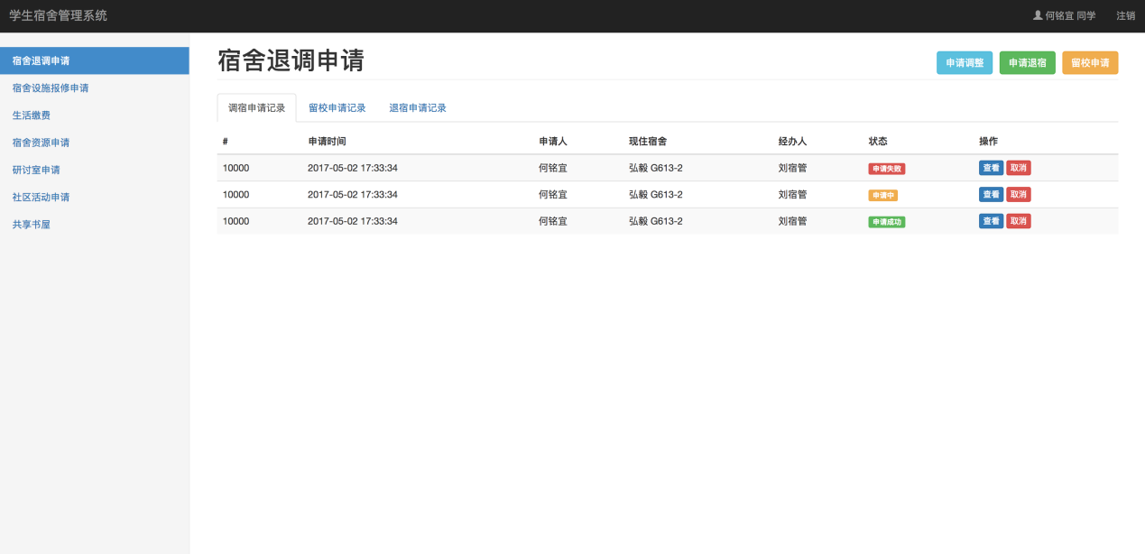

宿舍设施报修申请

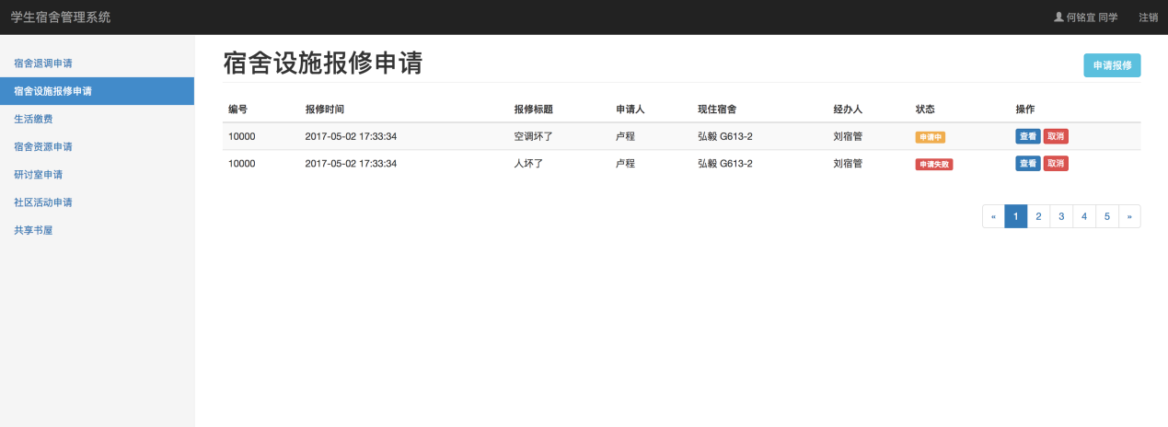

生活缴费

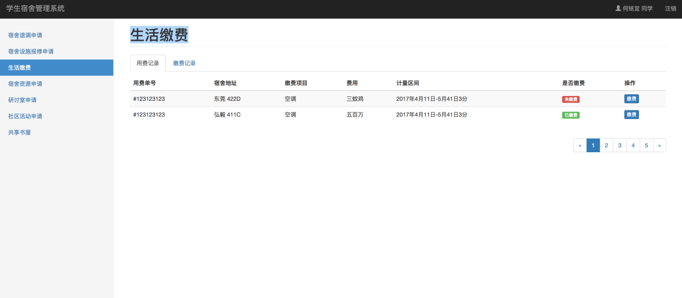

宿舍资源申请

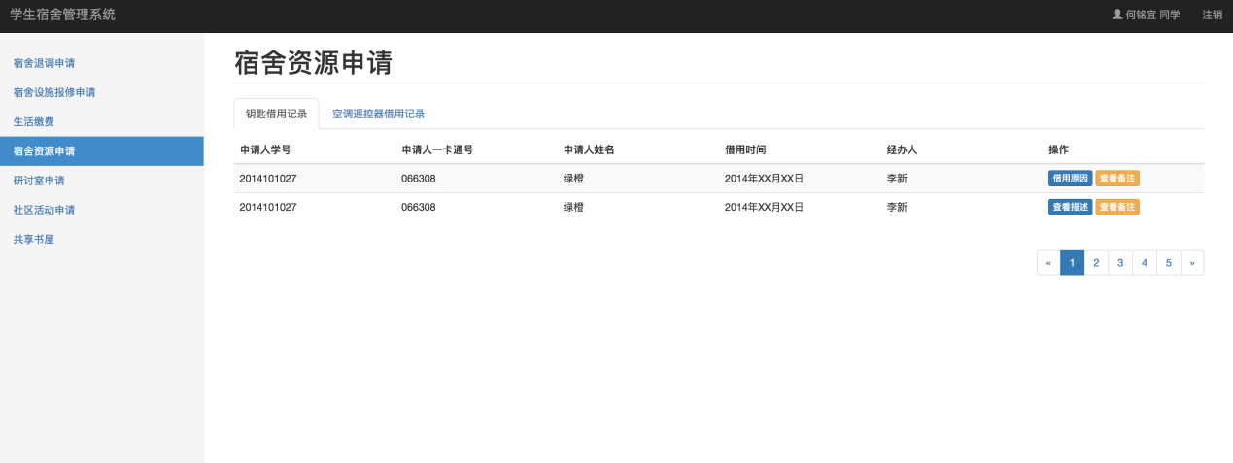

研讨室申请

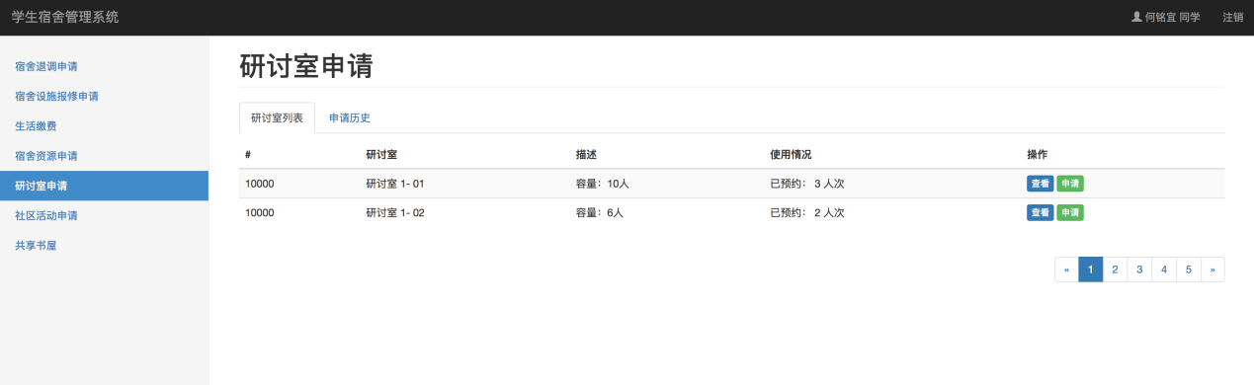

社区活动申请

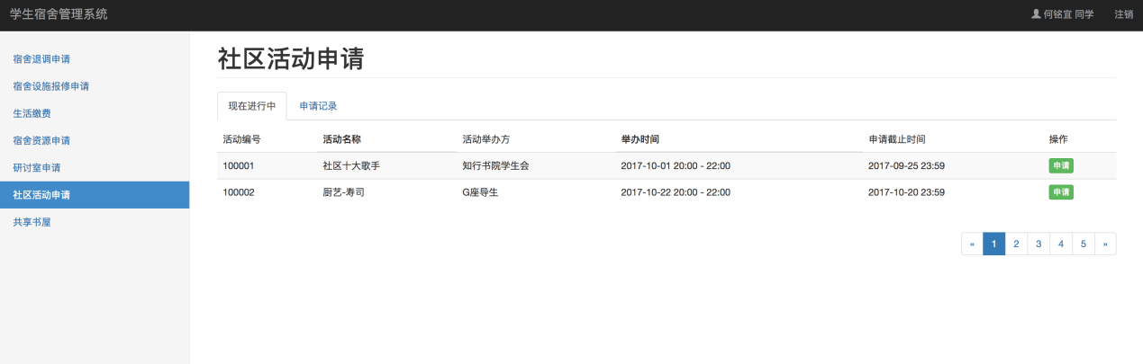

共享书屋

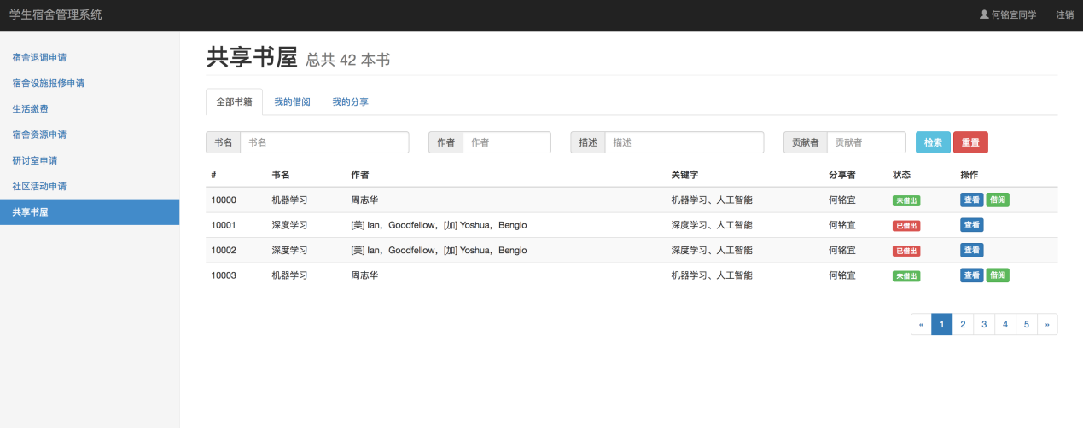

1.1.2 管理员端

宿舍退调申请处理

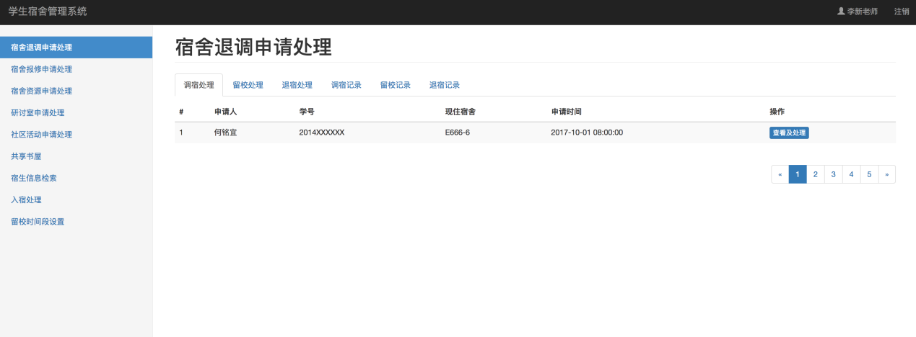

宿舍设施保修申请处理

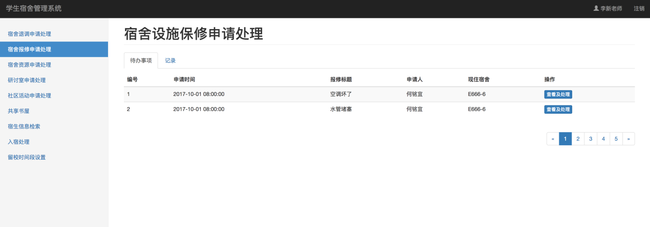

宿舍资源申请处理

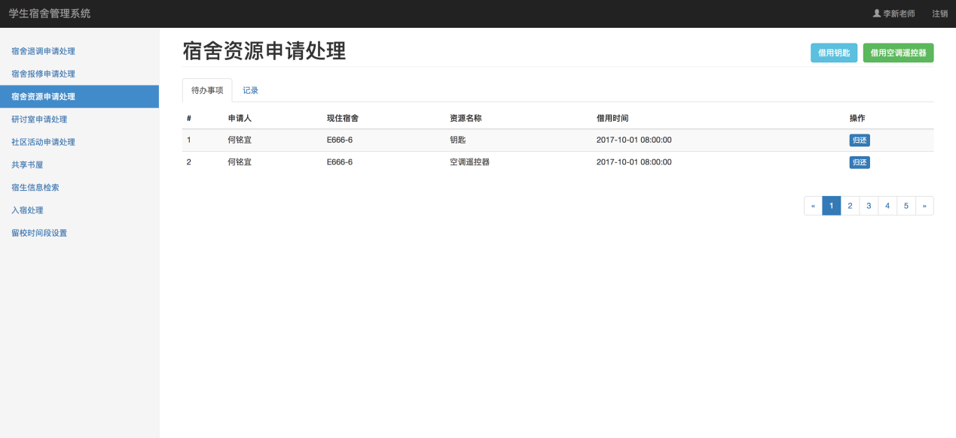

研讨室申请处理

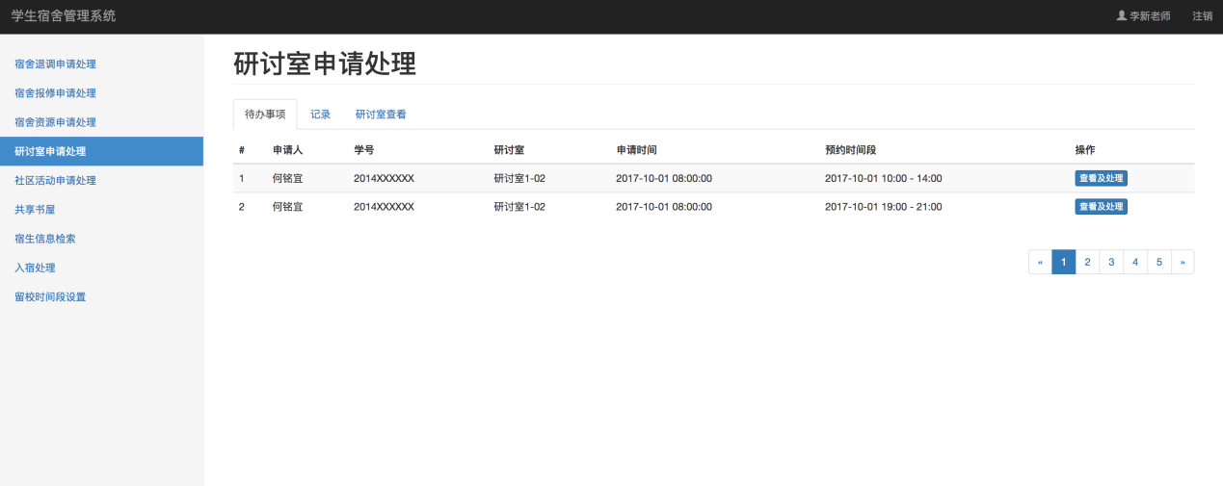

社区活动申请处理

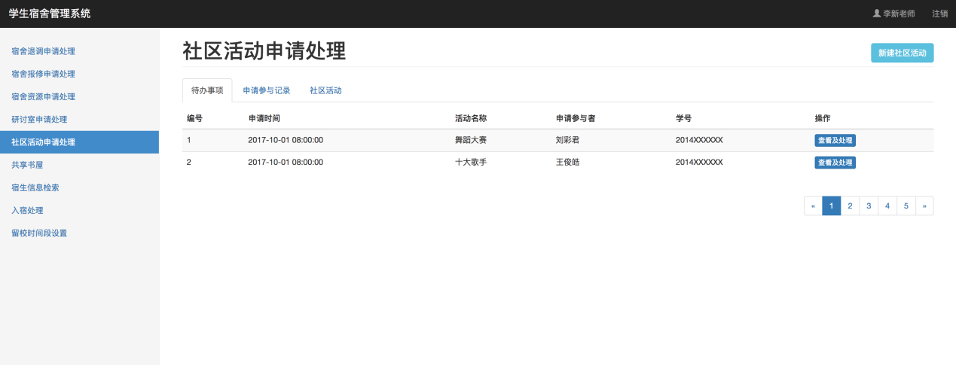

共享书屋

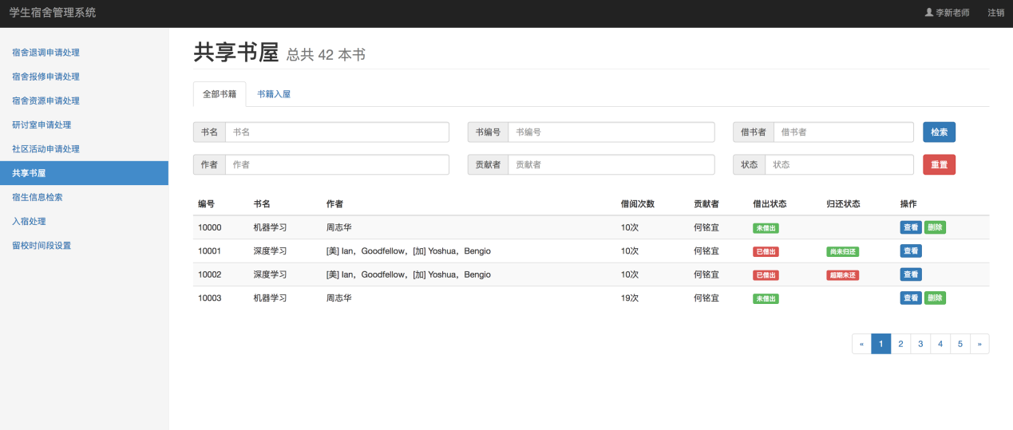

宿生信息检索

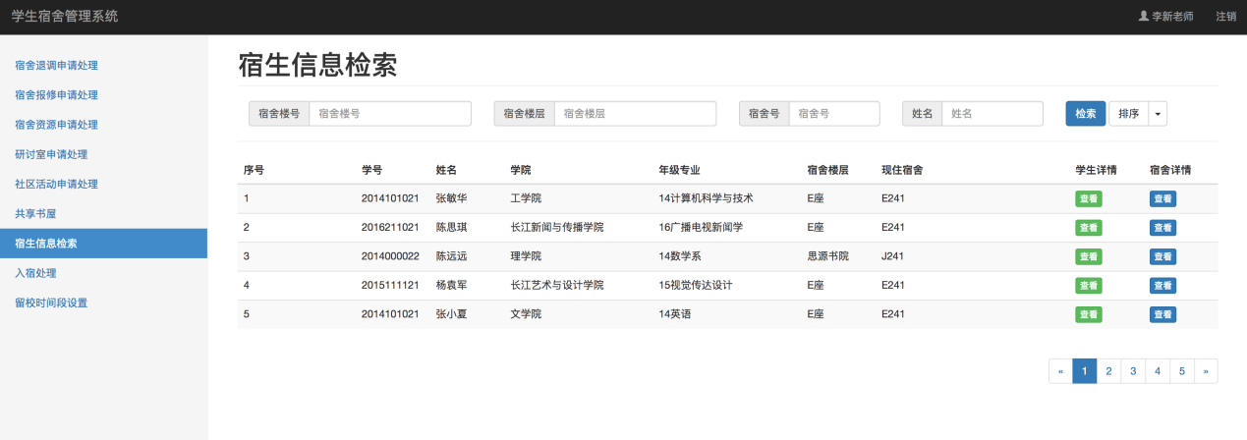

入宿处理

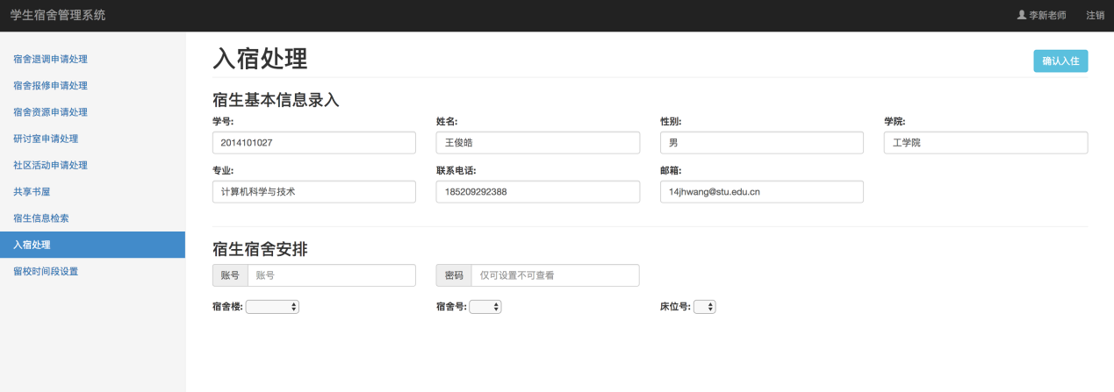

留校时间段设置

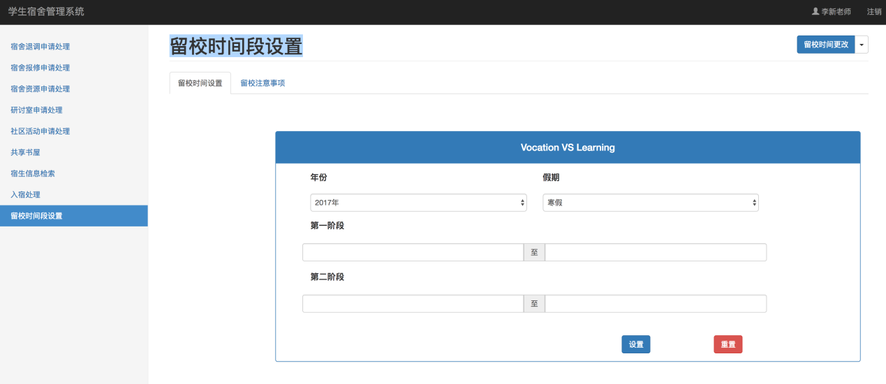

## 1.2功能设计

管理员端：

1. 登录

首先获取用户的账号和姓名，如果账号和密码正确则成功登录，如果账号在数据库的表中找不到则返回提示“账号不存在”，如果账号存在，但是账号和密码不匹配，则返回提示“账号密码不匹配”。登录成功后跳转到管理员主页。

1. 宿舍退调申请

功能描述：主要完成对宿生的调宿、退宿、假期留校申请的处理

包括调宿处理、退宿处理、留校处理、调宿记录、留校记录、退宿记录六个模块

前三个模块是由管理员进行事务处理，后三个模块只是记录处理过的申请集合

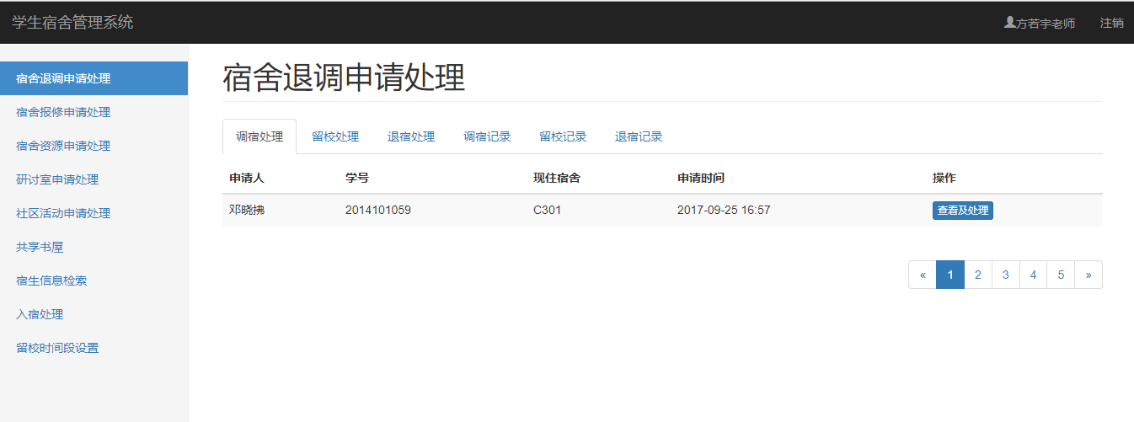

<1>点击未处理的调宿申请单，如下图所示，管理员需要做的是输入调整方案的相关信息，点击确认按钮，同时会将调宿申请表、宿舍安排表、学生基本信息表的相关信息进行修改；

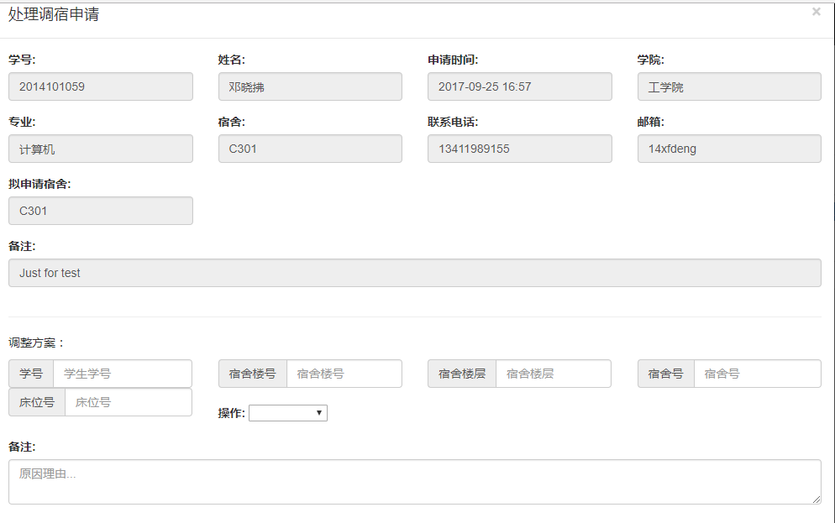

<2>点击未处理的退宿申请单，管理员点击确认键，即同意退宿申请，对宿舍安排表和退宿申请表进行修改

<3>点击未处理的留宿申请单，管理员点击确认键，即同意留宿申请，对假期留校申请表和假期留校记录表进行修改

1. 宿舍报修申请

宿舍报修申请管理员操作首页

功能描述：查看所有报修的申请，可处理报修申请或者拒绝报修申请

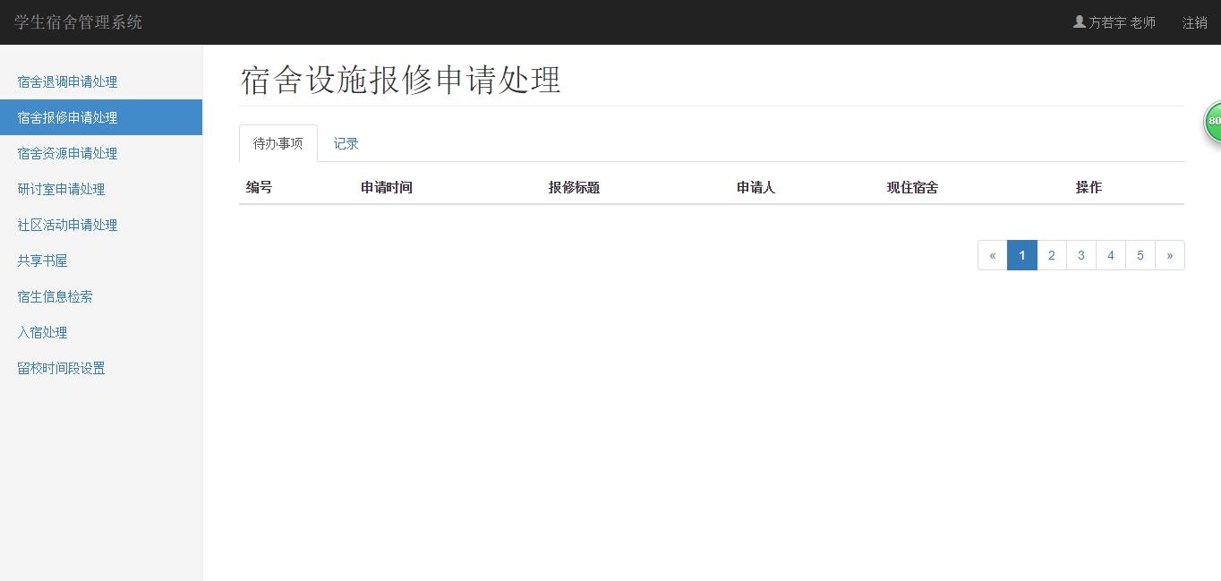

1. 宿舍资源申请

宿舍资源申请管理员端首页

功能描述：管理员可以提出借出钥匙或者是空调遥控器，记录借出时间和原因，并查看带归还或者已经归还的记录以及详细信息。

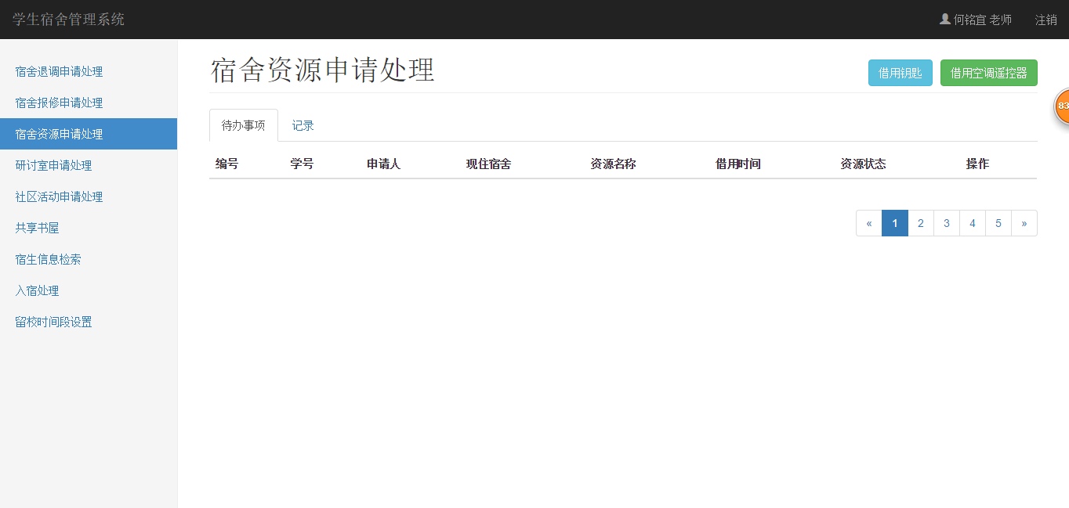

1. 研讨室申请处理

宿舍管理员可以通过此系统查看现有的研讨室的信息，可以对研讨室的信息进行增删改，能够使得管理员动态维护、管理现有的研讨室。

管理员处理要维护现有的研讨室信息之外，还需要处理学生的研讨室预约申请。学生每个通过系统预约研讨室的申请，都会在宿舍管理员的“研讨室申请处理”页面的“待办事项”标签页处显示，管理员每天上班时就可以及时处理学生的申请。学生的申请信息被处理之后，管理员还可以通过“记录”的标签页查看所有的研讨室申请。

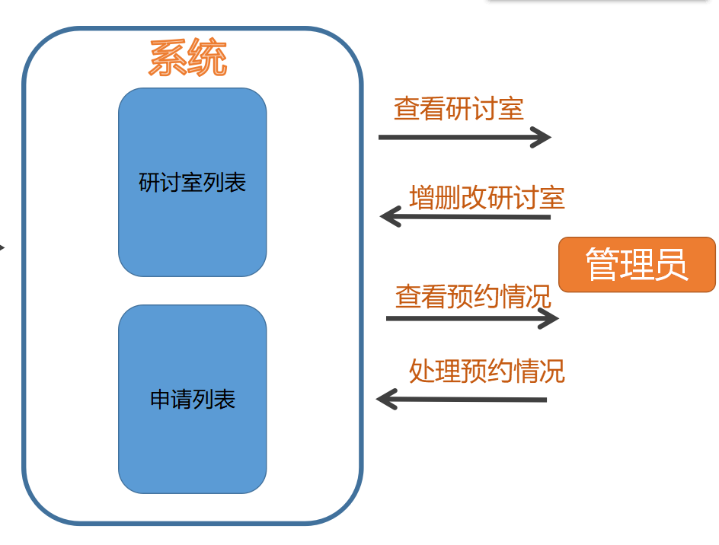

1. 社区活动申请处理

功能简述：

1>新建社区活动：只有管理员有权限新建社区活动

2>处理活动申请:管理员点击查看，可以看到申请活动的详细信息，选择是否同意申请

3>查看申请参与活动记录：查看以往的处理记录，点击查看可以看到具体详情

4>查看社区活动：查看社区举办的所有活动，点击查看可以看到活动的详细信息

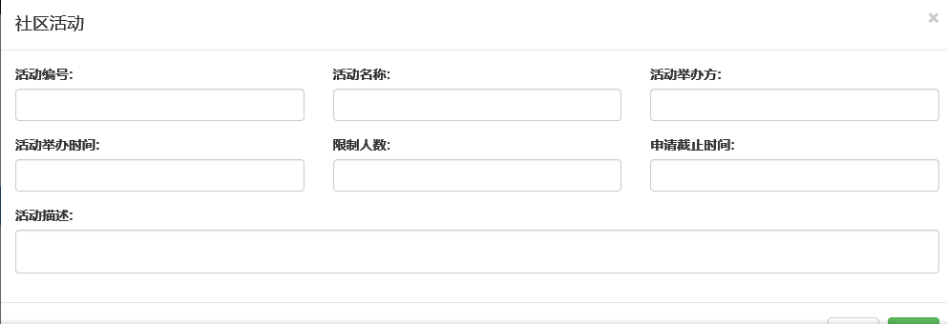

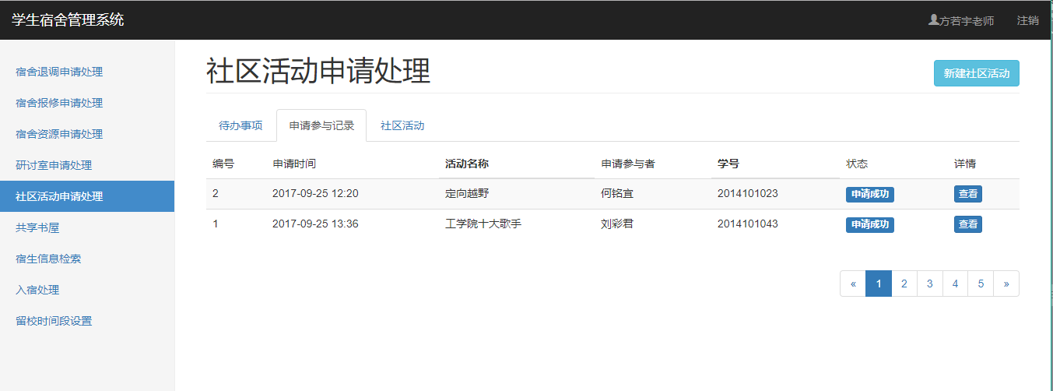

1. 共享书屋（林海钦）

书籍检索：根据信息检索图书

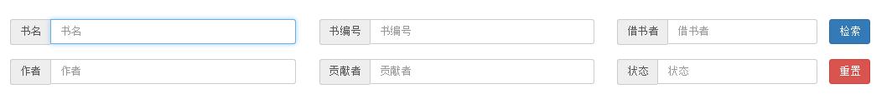

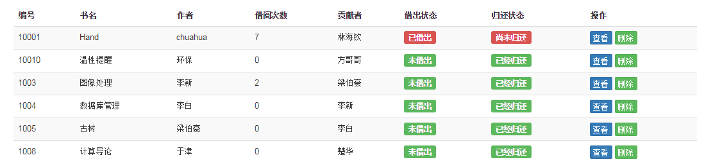

录入新书：

删除书籍：点解删除按钮

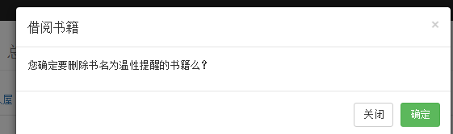点击确定后书籍将删除出数据库

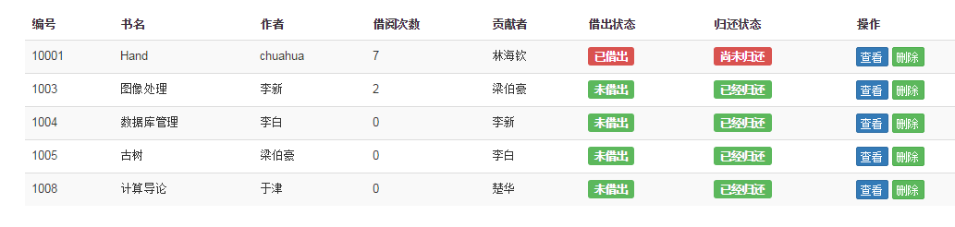

1. 宿舍信息检索

宿舍信息检索功能主要是帮助宿舍管理员查询宿生信息、宿舍信息、宿舍楼信息，其主要过程如下：

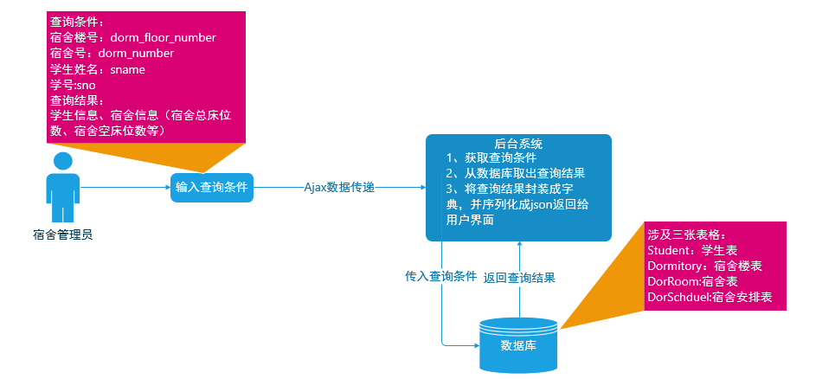

1. 入宿处理

首先用户输入学生的学号，然后点击“搜索”，如果数据库中存在该学号，则返回学生的具体信息，否则返回错误提示“学生不存在”。管理员搜索到学生之后点击“确认入住”，如果学生第一次确认则打开数据库中的宿舍表，搜索该学生所在宿舍，将该宿舍的空床位数量减1。如果宿舍系统中没有该学生则返回错误信息“宿舍系统中没有该学生”，如果该学生已经入住过，则返回提示“已经确认入住过”。

1. 留校时间段设置（张敏华）

留校时间段设置功能主要是让宿舍管理员设置或者修改学生假期留校可申请的时间段，另外，还可以查看已经设置好的可申请的留校时间段，其主要流程如下：

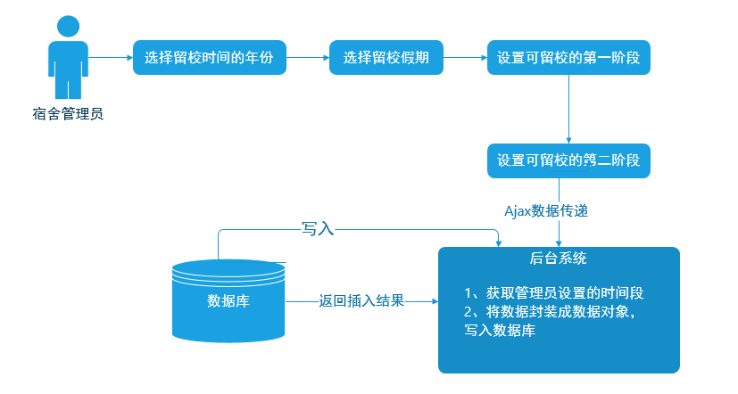

学生端：

1. 登录

首先获取用户的账号和姓名，如果账号和密码正确则成功登录，如果账号在数据库的表中找不到则返回提示“账号不存在”，如果账号存在，但是账号和密码不匹配，则返回提示“账号密码不匹配”。登录成功后跳转到学生主页。

1. 宿舍退调申请

功能简述：学生可以申请调宿、退宿、假期留校申请；可以查看自己以往的调宿记录、退宿记录和假期留校申请记录：

但有一些限制条件：

例如正在申请调宿、退宿的人是不能申请留校的

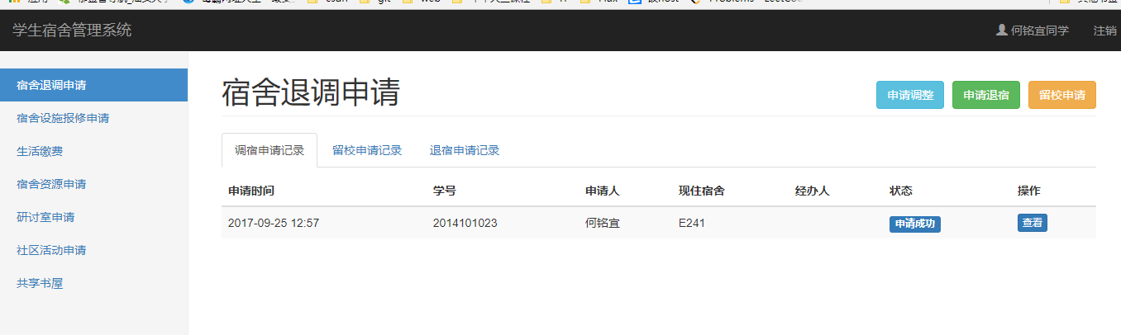

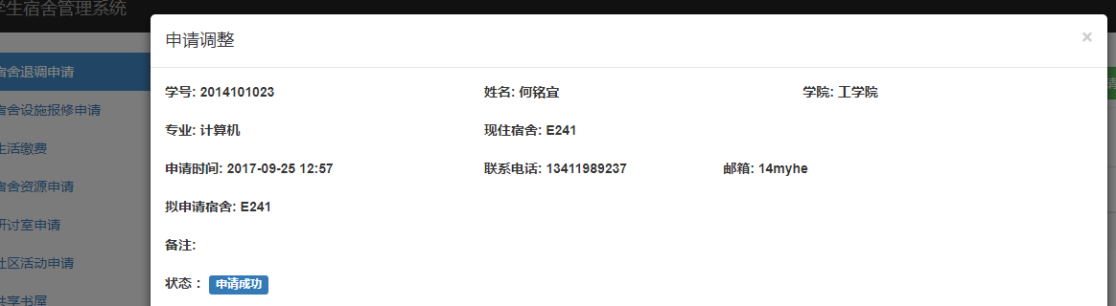

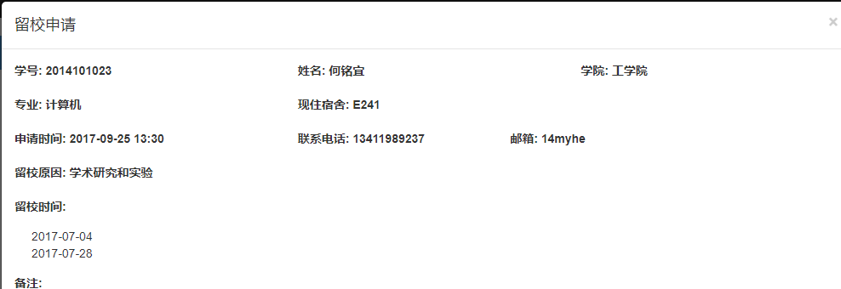

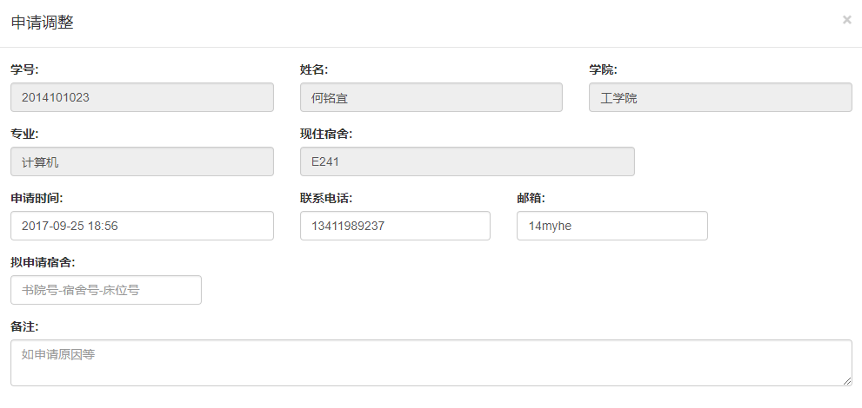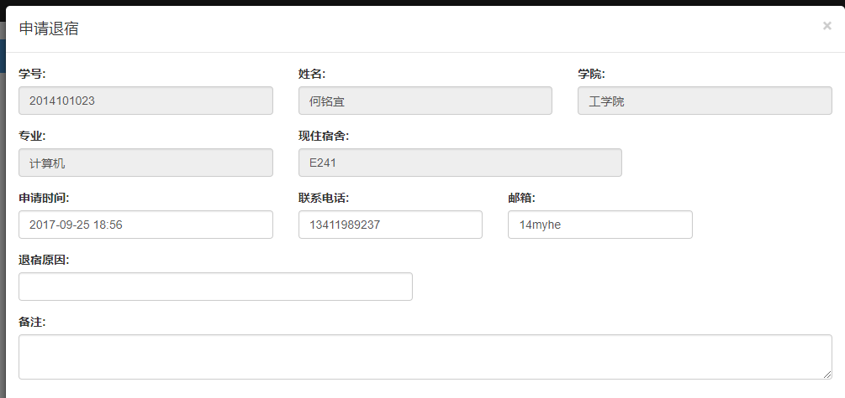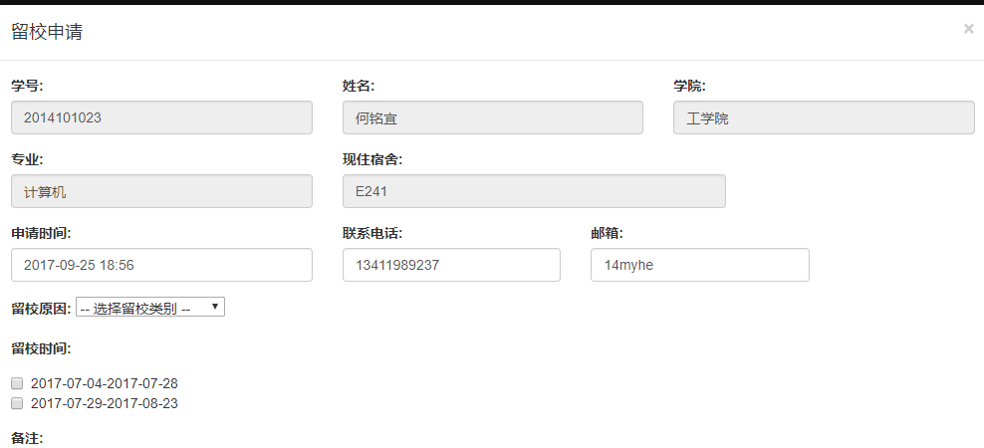

1. 宿舍报修申请

宿舍报修申请操作首页

功能描述：申请报修宿舍设施，查看报修记录详情，或者取消报修记录

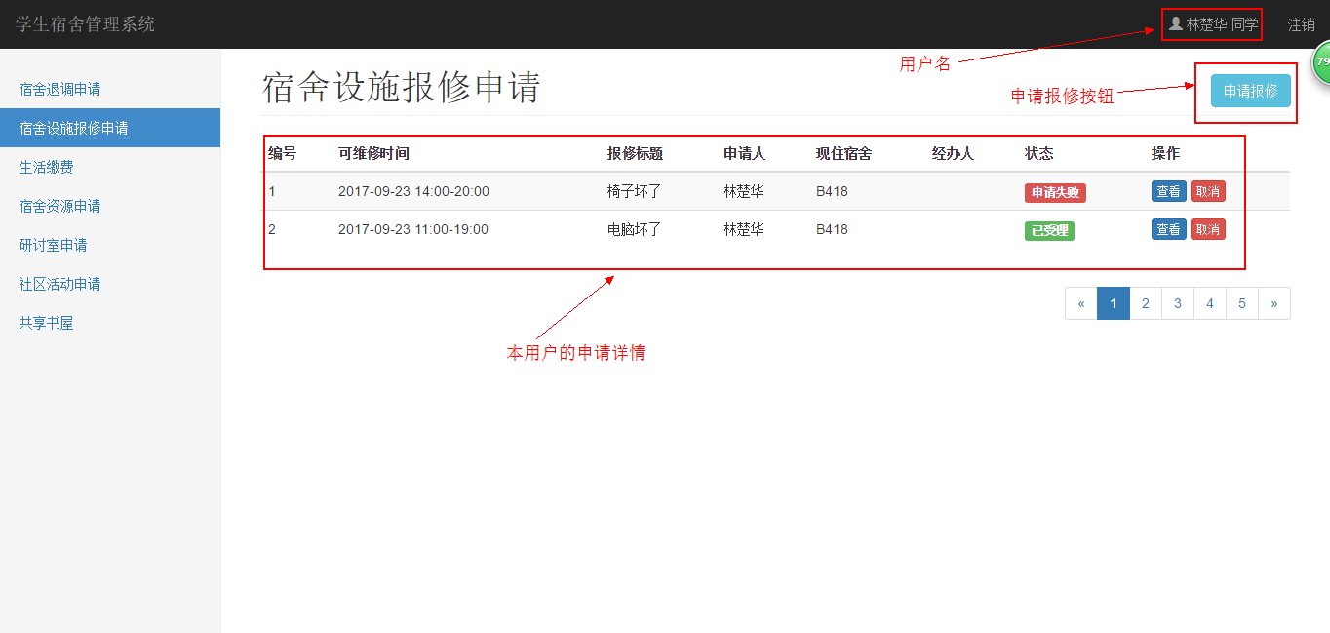

操作1 申请报修

功能描述：填上学生必要信息以及可维修时间，报修问题等信息进行报修，将报修信息提交到数据库

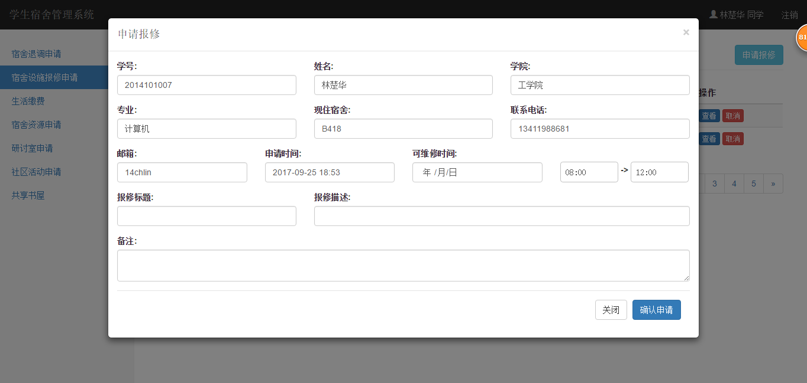

操作2 查看详细信息

功能描述：查看该报修记录的相关详细信息

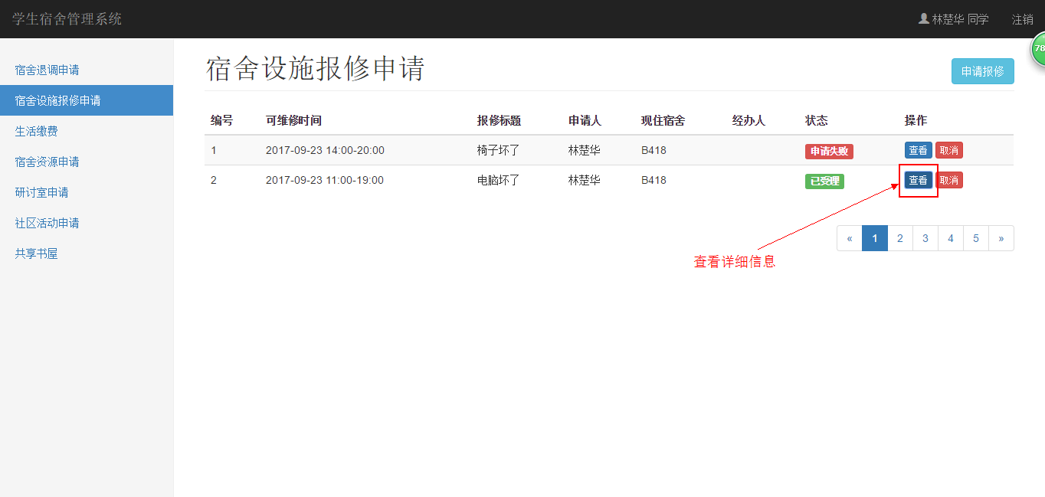

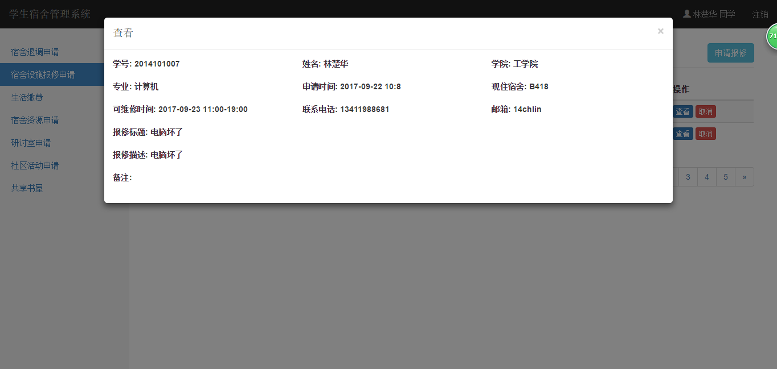

操作3 取消报修

功能描述：取消此报修并从数据库中删除记录，取消报修处理

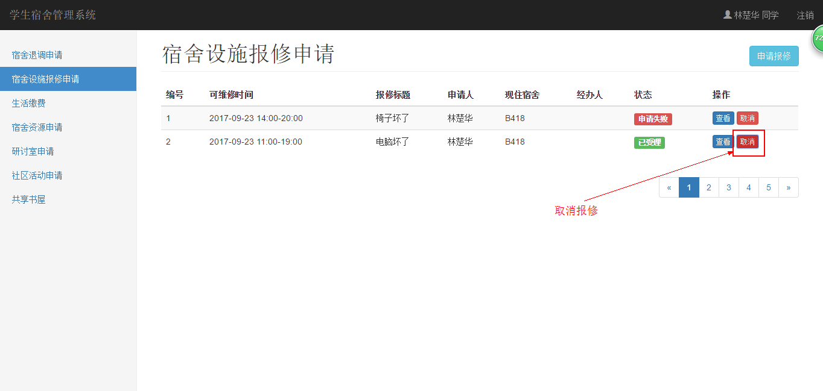

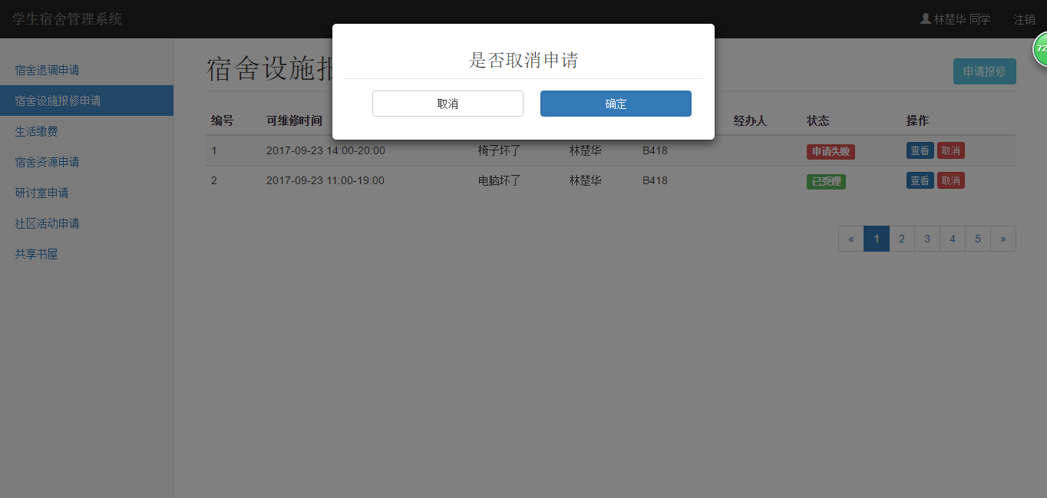

1. 生活缴费

查看收费单，缴费

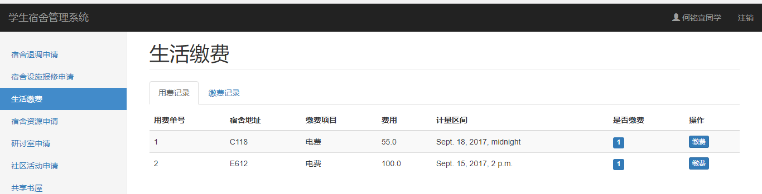

宿舍资源申请操作首页

功能描述：显示登录用户的借用物资记录及详细情况

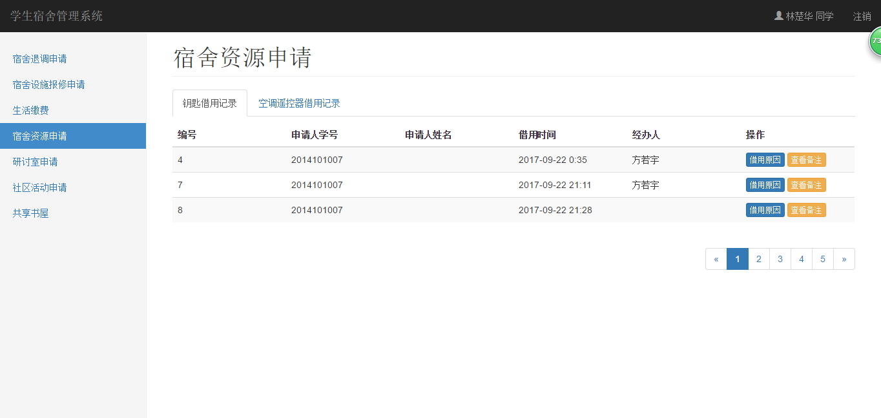

操作1 查看借用的详细信息

功能描述：显示不同物资的申请记录和原因

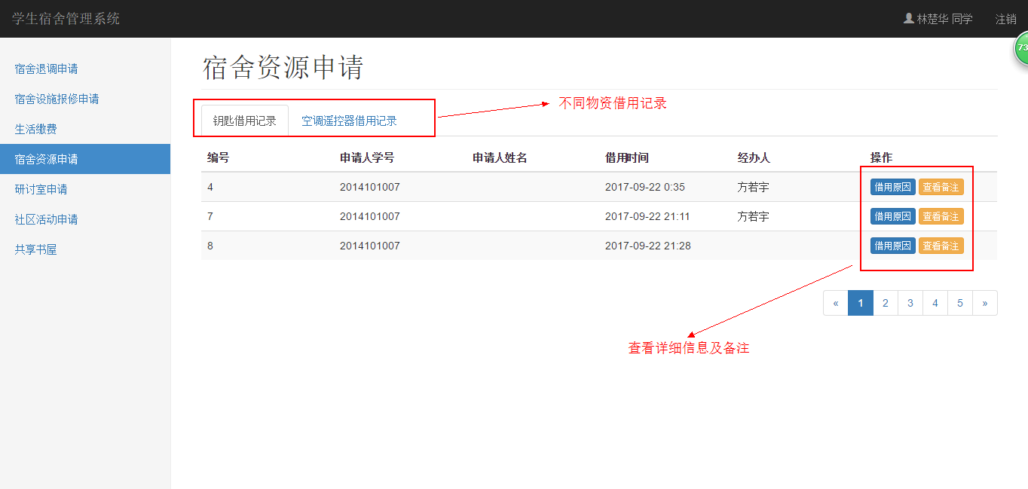

1. 研讨室申请

学生在研讨室申请的页面能够查看所有的研讨室以及研讨室的大小、描述，以及今明两天被预约的信息。在了解今明两天研讨室的预约情况后，学生可以在所有的研讨室列表中选择研讨室、预约研讨室。

学生还可以在申请记录中查看自己的研讨室申请情况。

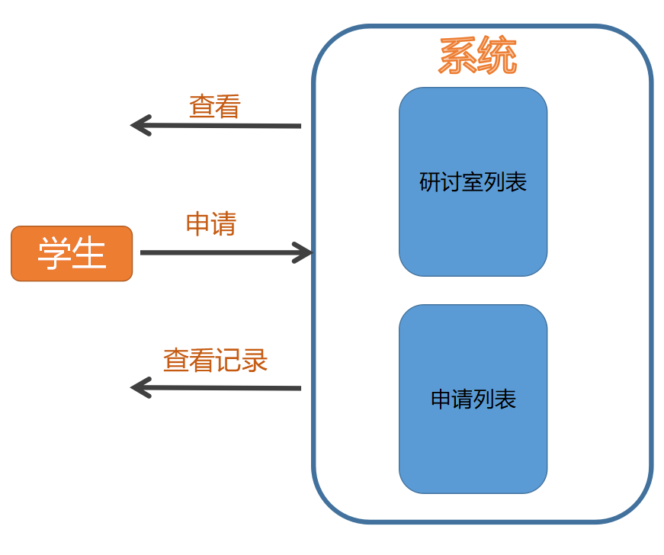

1. 社区活动申请

学生可以查看正在举办的活动，点击申请；

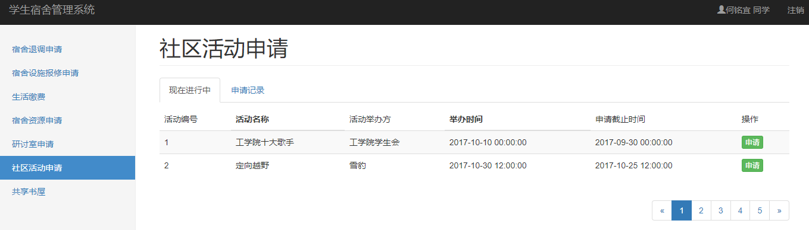

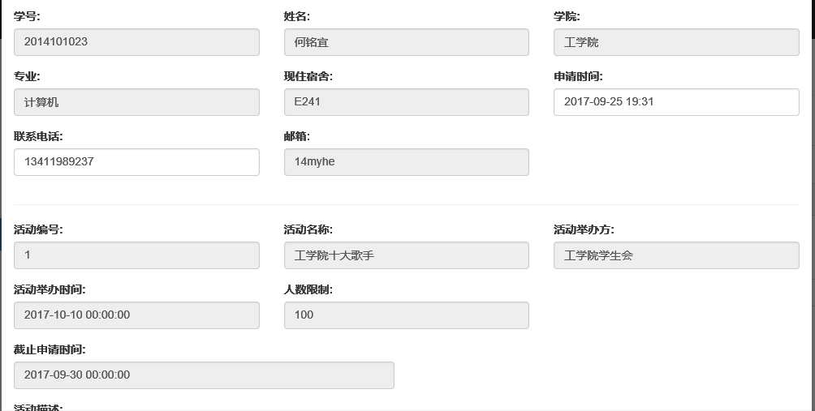

学生可以查看申请记录;

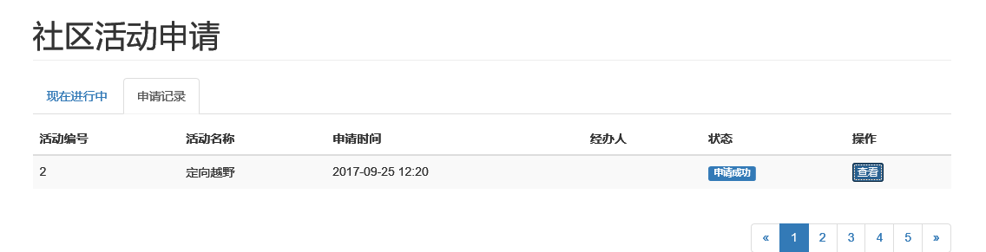

1. 共享书屋（林海钦）

查看书信息：可以根据书名作者关键词等查询书本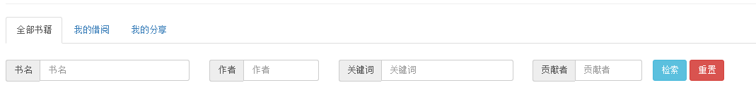

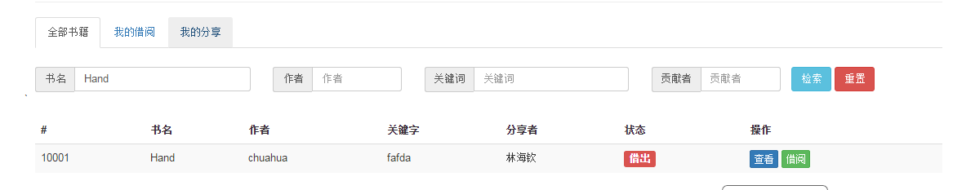

点击查看按钮可以看到具体的书籍信息

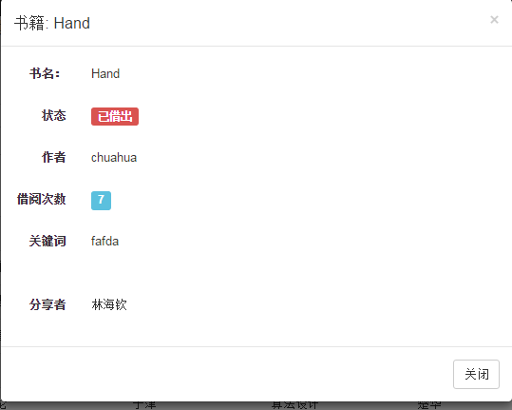

借书还书：可以通过借阅按钮借阅状态为未借出的书本



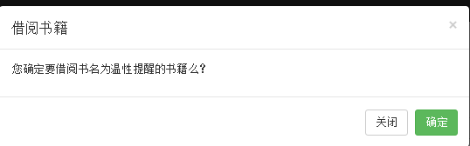

点击确定后会出现在我的借阅里

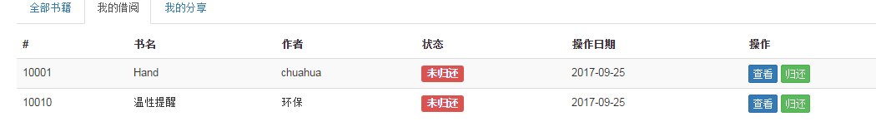

借阅后可以归还



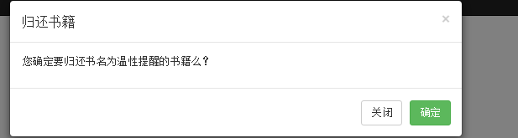

点击确定后：会归还，状态转变为未借出  


分享书籍：在我的借阅的书籍里去分享书籍

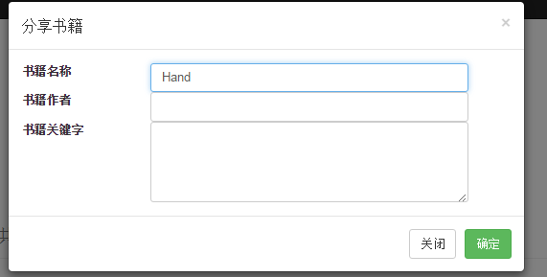

点击确定后：

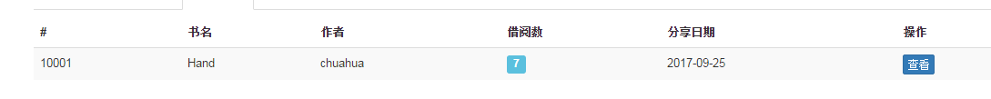

## 1.3数据库设计

